Отчет
Главы Роговского сельского поселения
за 1-е полугодие 2014 года.

Здравствуйте, уважаемые жители Роговского сельского поселения, депутаты, гости и приглашенные!
Сегодня я представлю свой отчет о работе за последние 6 месяцев 2014 года.
За данный период времени Администрация Роговского сельского поселения выполняла функции согласно Уставу Роговского сельского поселения в пределах своих полномочий, определенных законодательством РФ.
Начну, наверное, с того какова демографическая ситуация в нашем поселении.
Меня радует увеличение численности постоянно проживающего населения на нашей территории. На 1 июля 2014 в нашем поселении зарегистрировано и проживает 1955 человек, что на 51 человека больше, чем было на 01 января этого года.
За первую половину года у нас родилось 11 детей, что на 5 человек больше, количества умерших за 1 полугодие 2014 года.:
Шестеро из новорожденных малышей - это второй ребенок в семье, а рождение второго ребенка, показывает, что уровень жизни наших односельчан растет. И это не может не радовать.
Такова краткая справка о нашей демографии.

Выполняя муниципальные услуги населению, Администрация в 1 полугодии 2014 года осуществила следующую работу:
- выдано справок и выписок из похозяйственных книг гражданам – 839 шт.
- в данный момент проводится подворный обход домовладений граждан и заполняются лицевые счета в 20 похозяйственных книгах.
По правовой работе за 1 полугодие 2014 года - специалистами Администрации разработано - 48 проектов нормативно – правовых актов, все они прошли публичное обнародование путем размещения их на сайте Роговского сельского поселения. Так же все проекты прошли правовую экспертизу в Прокуратуре Егорлыкского района.
А также:
1. Подготовлено и передано в минюст для включения в регистр НПА Ростовской области 6 пакетов с нормативно - правовой документацией.
2. Подготовлено и сдано в Егорлыкскую прокуратуру - 6 реестров с нормативно - правовой документацией Администрации и 6 реестров с нормативно - правовой документацией Собрания депутатов.
3. Сайт Роговского сельского поселения поддерживался в актуальном состоянии.
4. Составлено и передано в Роговскую сельскую библиотеку - 14 информационных бюллетеней «Муниципальный вестник».
По отделу кадров:
1. – Издано распоряжений - 67
2. – Подготовлено трудовых договоров - 8
- прием и исполнение обязанностей на время отпуска - 5
- прием новых сотрудников – 3
По основной деятельности, Администрацией Роговского сельского поселения было издано 84 Распоряжения и 123 Постановления.
Осуществляется переписка с организациями в результате которой за первое полугодие 2014 г. в Администрацию поступило 273 официальных документа и 360 официальных документов было отправлено.
За первое полугодие 2014 года в Администрацию поступило 1 письменное обращение гражданина: Бережного Анатолия Ивановича, жителя х. Заря, которое было нами рассмотрено.

Утверждение и исполнение бюджета.
Одним из основных направлений деятельности администрации сельского поселения, это решение вопросов местного значения.
1. Формирование, утверждение, исполнение бюджета Роговского сельского поселения и контроль за исполнением данного бюджета проводятся в соответствии с Бюджетным кодексом Российской Федерации, Федеральным законом от 06 октября 2003 г. № 131- ФЗ «Об общих принципах организации местного самоуправления в Российской Федерации», Уставом Роговского сельского поселения, решениями Собрания депутатов Роговского сельского поселения и другими муниципальными правовыми актами Роговского сельского поселения.
Любая проблема для её решения требует определенного финансирования. В декабре 2013 года решением Собрания депутатов был принят бюджет по доходам в объёме 7636,0 тыс. рублей и по расходам 8260,4 тыс. рублей.
Исполнение бюджета Роговского сельского поселения Егорлыкского района за 1 полугодие 2014 года составило по доходам в сумме 2971,1 тыс. рублей или 34,7 процента к годовому плану и по расходам в сумме 4008,6 тыс. рублей или 39,7 процента к плановым назначениям. Дефицит по итогам 1 полугодия 2014 года составил 1037,5 тыс. рублей.
Налоговые и неналоговые доходы бюджета Роговского сельского поселения Егорлыкского района исполнены в сумме 2501,4 тыс. рублей или 38,3 процента к годовым плановым назначениям. Данный показатель меньше аналогичного периода прошлого года на 875,0 тыс. рублей или на 25,9 процента. Уменьшение произошло в основном за счет средств от продажи земельных участков, государственная собственность на которые не разграничена и которые расположены в границах поселений.
Наибольший удельный вес в их структуре занимают: земельный налог- 699,4 тыс. рублей или 28,0 процента; доходы, получаемые в виде арендной платы за земельные участки, государственная собственность на которые не разграничена и которые расположены в границах поселений, а также средства от продажи права на заключение договоров аренды указанных земельных участков – 577,6 тыс. рублей или 23,1 процента; доходы от продажи земельных участков, государственная собственность на которые не разграничена и которые расположены в границах поселений – 490,3 тыс. рублей или 19,6 процента; единый сельскохозяйственный налог- 470,7 тыс. рублей или 18,8 процента. Остальные поступления составляют от 0,02 до 7,2 процента налоговых и неналоговых поступлений.
Безвозмездные поступления от других бюджетов бюджетной системы Российской Федерации за 1 полугодие 2014 года составили 469,7 тыс. рублей или 23,1 процента годовых назначений.
Основные направления расходов бюджета Роговского сельского поселения:
Общегосударственные вопросы – 1908,9 тыс. рублей;
Национальная оборона -27,2 тыс. рублей;
Национальная безопасность и правоохранительная деятельность-95,2 тыс. рублей;
Национальная экономика- 80,1 тыс. рублей;
Жилищно-коммунальное хозяйство – 393,3 тыс. рублей;
Культура, кинематография и средства массовой информации – 1503,9 тыс. рублей;
Одним из направлений расходования средств бюджета Роговского сельского поселения является предоставление иных межбюджетных трансфертов бюджету Егорлыкского района в соответствии с заключенными соглашениями о передаче полномочий. На эти цели направлено 77,8 тыс. рублей.
Численность муниципальных служащих за 1 полугодие 2014 года составила 8 человек.
Расходы на оплату труда и начисления на выплаты по оплате труда муниципальных служащих составили –1171,3 тыс. рублей.
Численность работников бюджетных учреждений за 1 полугодие 2014 года составила 26,0 человек.
Расходы на оплату труда и начисления на выплаты по оплате труда работников бюджетных учреждений составили – 1646,9 тыс. рублей.

Бюджет за первое полугодие 2014 года по собственным доходам нами выполнен на 38,3 % , отставание составило 11,6 % плановых назначений.
Не смотря на низкое исполнение доходной части бюджета, мы смогли решить следующие вопросы:
В рамках муниципальной программы «Защита населения и территории от чрезвычайных ситуаций, обеспечение пожарной безопасности и безопасности на водных объектах» приобретены товары работы услуги на сумму 61,7 тыс. рублей и которых:
- Ручные сирены на сумму 14,8 тыс. рублей;
- Ранцевые огнетушители на сумму 5,6 тыс. рублей ;
- Противогазы в сумме 41,3 тыс. рублей
В рамках муниципальной программы «Развитие транспортной инфраструктуры» работы выполнены на сумму 483,4 тыс. рублей, из которых:
Содержание внутрипоселковых автомобильных дорог в зимний период 32,8 тыс. рублей;
Частичный ремонт автомобильной дороги в х. Рассвет 450,6 тыс. рублей из которых 423,6 тыс. рублей из областного бюджета, 27,0 тыс. рублей средства бюджета поселения в целях софинансирования.

Проблемы благоустройства это не только финансы но и человеческий фактор. Казалось, что может быть проще. Мы все жители одного сельского поселения, любим и хотим чтобы в каждом селе было еще лучше, чище. Но к сожалению у каждого свои подходы в решении этого вопроса. Кто-то борется за чистоту и порядок вкладывая свой труд и средства, а кто-то словами и лозунгами «нам должны».
Несмотря на то, что на территории поселения действуют «Правила содержания и обеспечения надлежащего санитарного состояния территории сельского поселения, которые определяют обязанности и ответственность юридических и физических лиц по вопросам поддержания чистоты и порядка на территории поселения, а также принимаемые меры со стороны администрации, соответствующих служб, еще существует масса проблем в этой работе. То там, то здесь возникают несанкционированные мусорные свалки. Поэтому нам придется прилагать еще больше усилий для решения этих проблем.
Одним из самых актуальных вопросов был и остается вопрос благоустройства территории. Для его решения необходимо достаточное финансирование. Любой человек, приезжающий в сельское поселение прежде всего обращает внимание на чистоту и порядок, состояние дорог и тротуаров, освещение и общий архитектурный вид.
В рамках муниципальной программы «Благоустройство территории Роговского сельского поселения» приобретены товары работы услуги на сумму 392,3 тыс. рублей и которых:
Работы по благоустройству территории в сумме 169,6 тыс. рублей:
Противоклещевая обработка кладбищ 2 га 4,0 тыс. рублей;
Уличное освещение 218,7 тыс. рублей.
Чтобы завершить вопрос благоустройства, прошу обратить внимание на человеческий фактор. Есть много пословиц и поговорок на тему чистоты и порядка но одна очень красноречива и является противовесом любителям демагогии: «Чем кого-то критиковать, покрась свой забор и посади клумбу».

Для организации библиотечного обслуживания населения, комплектование и обеспечение сохранности библиотечных фондов библиотек Роговского сельского поселения имеется 1 сельская библиотека с книжным фондом не менее 18487 экз. и филиал в х. Матросский.
Создание условий для организации досуга и обеспечения жителей Роговского сельского поселения услугами организаций культуры – имеется 1 сельский ДК и 3 сельских клуба.
Учреждения культуры работают в соответствии с планом работ на год и календарными планами. В соответствии с Федеральным законом № 83-ФЗ от 08.05.2010 г.
На решение задач организации досуга населения и приобщения жителей поселения к творчеству, культурному развитию в рамках муниципальной программы «Развитие культуры» были потрачены средства в сумме 1503 9 тыс. рублей.
Работа Администрации сельского поселения по решению вопросов местного значения осуществляется в постоянном взаимодействии с депутатами Собрания депутатов сельского поселения, с Администрацией района, жителями сельского поселения, руководителями организаций, учреждений, расположенных на территории сельского поселения, индивидуальными предпринимателями.
Все мы понимаем, что есть вопросы, которые можно решить сегодня и сейчас, а есть вопросы, которые требуют долговременной перспективы, но работа Администрации и всех тех, кто работает в поселении, будет направлена на решение одной задачи — сделать сельское поселение лучшим.

Жилищно-коммунальное хозяйство и благоустройство.
Это очень важное направление в работе муниципального образования.
Именно по этим направлениям у жителей складывается мнение о работе Главы поселения и Администрации в целом.
В этом году, я имею ввиду первой его половине, не обошлось без влияния погодных факторов на наш комфорт. Первые месяцы года это январь-февраль преподнесли нам сложности. Из-за обильных снегопадов и сильного ветра было нарушено транспортное сообщение с районным центром. Ввиду чего были небольшие перебои с доставкой необходимых продуктов питания в наши торговые точки.
Но благодаря помощи жителей и нашей единственной коммунальной службе МУП Радуга директор Однороб Ю. Б., внутрипоселковые дороги поддерживались в удовлетворительном состоянии.
Возьму на себя смелость оценить работу тех служб, которые должны были поддерживать проезжую часть дороги Егорлыкская- Новороговская в надлежащем состоянии.
Но эту работу в определенной степени выполняли 3 поселения: Роговское, Шаумяновское и Новороговское сельские поселения.
Своими силами на определенных участках расчищали от снега проезжую часть выше указанной дороги, в течение нескольких дней, чтобы обеспечить транспортное сообщение между нашими хуторами и районным центром.
Затем пришла весна со своими обильными дождями и начался следующий этап борьбы с сорной растительностью.
Мы это всё прекрасно знаем и видим, вы сами неоднократно на своих придомовых территориях занимались кошением.
Спасибо жителям, которые поддерживают свою территорию и прилегающую к ней в хорошем состоянии.
Но есть и одна проблема, складирование стройматериалов перед дворами. Есть определенный порядок - нужно прийти в Администрацию, написать Заявление о разрешении временного складирования стройматериалов и всё.
Хочу подчеркнуть ещё один момент – давайте вести себя корректно по отношению друг к другу.
Если специалисты Администрации предлагают вам, я опять подчеркну, а не требуют выполнения тех или иных мероприятий, относитесь к этому терпимей и уважительней, чего я требую и от специалистов Администрации.
Опять же затрону нашу бытовую сторону. Наша несанкционированная свалка. Вывоз мусора (ТБО) туда запрещен. Вопрос что делать?
Сейчас у всей страны такой вопрос, что делать с ТБО?
У нас есть ответ - заключайте договора с СОБ. Вы скажете: - А как же тот мусор, который скапливается в процессе ведения личного подсобного хозяйства? Я лично не против его вывоза на нашу свалку с разрешения Администрации поселения, на определенных условиях.
При объезде таких мест мне лично становится грустно от той неаккуратности, которая есть у некоторых наших жителей, вывезти из дому, а потом пусть с этим делают, что хотят те, кто работает в Администрации.
Так значит это надо делать так, чтобы потом не закапывать наши с вами деньги в мусор.
Можно эту тему развивать и дальше, рассказывать о том, как хотелось бы видеть решение проблем в будущем, но мы живем сегодня, здесь и уже сейчас нужны результаты.
В этом полугодии проведена определенная работа по благоустройству: силами Администрации были организованы субботники. В субботниках принимали участие школьники и сотрудники Администрации, а где же наши жители? Все заняты своими делами и за это денег не платят! Получается, что никому это не нужно.
Что же все-таки сделано?
Убрали и вывезли после зимы мусор, спиленные ветки деревьев, побелили, произвели уборку территории кладбища, высадили деревья и т. д.
Теперь хочу сказать о том, что в прошлом году мы говорили о ремонте дороги по ул. Солнечной, х. Рассвет.
В этом году её частично отремонтировали. Произведена разметка внутрипоселковых дорог, установлены дорожные знаки.
Ведутся альтернативные поиски решения проблемы по проектированию водопровода по ул. Мира п. Роговский потому, что запланированных бюджетных средств в размере 565, 2 тыс. рублей недостаточно, для изготовления ПСД согласно расчета Южтехпроекта необходимо приблизительно 1, 5 млн. рублей.
Пока на сегодняшний день эта проблема остается без ответа.
Можно занять политику выжидания и дожидаться изменений 131 закона «О местном самоуправлении», когда эти полномочия передадут в муниципальный район.
Поэтому мы не ждем изменений закона, а работаем, ищем выходы из данной ситуации.
Подведя итог этого направления в работе, хочу отметить - как неудовлетворительное состояние по многим факторам: объективным и субъективным, но принимаем все методы и формы, чтобы эту работу поставить на должный уровень.

Земельные и имущественные отношения.
Зарегистрирован 1 объект недвижимости в муниципальную собственность:
Нежилое здание ГРП по адресу п. Роговский, ул. Новая, 2-б, площадью 36,6 кв.м.
В I полугодии 2014 года проведены 9 проверок в рамках осуществления муниципального земельного контроля, 7 плановых и 2 внеплановых проверки по контролю за исполнением предписаний, выданных по результатам проведенных ранее проверок. В ходе проведения контрольных мероприятий проведено 4 плановых проверки совместно с Егорлыкским отделом Управления Федеральной службы государственной регистрации, кадастра и картографии по Ростовской области, 1 плановая проверка совместно с Администрацией Ильинского сельского поселения. В ходе осуществления муниципального земельного контроля выявлено 8 правонарушений, в том числе 6 нарушений обязательных требований законодательства и 2 нарушения, проявившихся в невыполнении предписаний по результатам проведенных ранее проверок. В результате было составлено 8 протоколов об административных правонарушениях и оштрафовано 4 предпринимателя на 8 тыс. рублей.
По земельным и имущественным отношениям подготовлено и выдано:
1. Справки – 12 шт.;
2. Выписки из ПХК на земельный участок – 14 шт.;
3. Дубликаты свидетельств на право собственности на земельный участок – 21 шт.;
Разработано 54 Постановлений, в т.ч. 12 Нормативно-правовых актов.
Переписка с организациями, ответы на запросы, такими как:
1. Прокуратура 22 исходящих документа;
2. ОАО «Ростовоблгаз» 3 исходящих документа;
3. Росреестр 18 исходящих документа;
4. Отдел имущественных отношений 8 исходящих документов;
5. Кадастровая палата 14 исходящих документов;
6. Егорлыкский районный суд 5 исходящих документов;
7. Администрация Егорлыкского района 2 исходящих документа;
8. Отдел сельского хозяйства 6 исходящих документов;

В области ГО, ЧС, пожарной безопасности за 1 полугодие 2014 года:
За Ι полугодие 2014 года специалистом ГО и ЧС издано 16 постановлений и 1 распоряжение. Также:
- 15.02.2014 проведено специальное учение по обеспечению устойчивого функционирования объектов экономики, социальной сферы и безопасности населения в паводковый период;
- 24.04.2014 проведено пожарно-тактическое учение по проверке готовности сил и средств органов исполнительной власти к ликвидации ЧС, обусловленных лесными и ландшафтными пожарами.
Наш мало предсказуемый климат показал важность подготовки в предупреждении и ликвидации последствий чрезвычайных ситуаций и пожаров. Участие Администрации в предупреждении и ликвидации последствий ЧС в границах сельского поселения и обеспечении первичных мер пожарной безопасности заключается в информировании населения об опасности возникновения ЧС, мерах предупреждения их возникновения и способах ликвидации последствий. В целях усиления мер пожарной безопасности и принятия первоочередных мер для ликвидации очагов возгорания, на территории Роговского сельского поселения создано добровольное пожарное формирование. Наши добровольцы принимали активное участие в тушении всех ландшафтных пожаров. И благодаря совместным действиям нам удалось не допустить серьезного ущерба.
С 1 июня по 31 октября 2014 года постановлением Администрации № 110 введен особый противопожарный режим, которым предусмотрен запрет на сжигание мусора, сухой растительности и выжигание пожнивных остатков, разведение костров. По каждому случаю сжигания виновные лица будут привлечены к административной ответственности.
В пожароопасный период Главой и специалистами администрации проводится патрулирование территорий населенных пунктов и прилегающих к ним сельхозугодий.
За истекший период 2014 года было зафиксировано и ликвидировано 2 очага возгорания: 13 июля - возгорание сухой растительности (ликвидировано силами ДПД с привлечением автомашины КО-500) и 14 июля возгорание сухой растительности с перебросом на поле (выгорело 2 га пшеницы). Возгорание ликвидировано силами фермеров, ДПД с привлечением КО-500.
На территории Роговского сельского поселения приняты и размещены на данный момент 29 человек, прибывших из Юго-Восточных регионов Украины. Многие уже трудоустроены. Обо всех прибывших или убывших гражданах Украины ежедневно до 15-00 докладывается в оперативный штаб по 3м формам. Поэтому, большая просьба ко всем, к кому приезжают родственники или знакомые, обязательно регистрироваться в администрации, а потом в паспортном столе, центре занятости и пенсионном фонде. Если нужны детский сад или школа, обращаться в районный отдел образования.
1 и 10 июля была произведена раздача гуманитарной помощи в количестве 266 кг.

По доходам за 1 полугодие 2014 года:
Администрацией ведется постоянная работа по своевременной и полной собираемости налогов в местный бюджет по установленным срокам. Анализируется поступление налогов в бюджет поселения, отрабатываются списки должников по всем видам налогов.
На 01.07.2014 года общая сумма недоимки составляет 336,4 тыс. руб.,
а именно:
- 104,7 тыс.руб. – земельный налог (по отношению к прошлому году меньше на 67,5 тыс. руб.);
- 11,7,0 тыс.руб. – налог на имущество физ.лиц. (по отношению к прошлому году меньше на 6,3 тыс. руб.);
- 220,0 тыс. руб. – транспортный налог. (по отношению к прошлому году больше на 41,2 тыс. руб).
(Для сравнения) на 01.01.2013 года общая сумма недоимки составляла 369,0 тыс. руб.,
- 172,2 тыс.руб. – земельный налог
- 18,0,0 тыс.руб. – налог на имущество физ.лиц.
- 178,8,0 тыс. руб. – транспортный налог.
В поселении возникла серьезная проблема со сбором налогов (в большей степени со сбором транспортного налога), ее своевременной оплаты. Это связано в основном с тем, что многие налогоплательщики не проживают на территории Роговского поселения, провести с ними разъяснительную работу является затруднительным, и даже невозможным.
Администрация:
• Еженедельно получает недоимку по всем видам налогов из Межрайонной ИФНС России № 16 по Ростовской области;
• Следит за своевременной оплатой за земли сельскохозяйственного назначения фонда перераспределения, вследствие чего аренда за 1-е полугодие 2014 года, была собрана в размере 93 %;
• С начала года жителям поселения было выдано 12 рекомендаций на оформление кредитов на развитие крестьянско-фермерских и личных подсобных хозяйств;
• Было заключено 43 муниципальных контракта с поставщиками различных товаров и услуг для нужд Роговского сельского поселения;
• Подготовлена документация для проведения запроса котировок по ремонту и содержанию внутрипоселковых автомобильных дорог в х. Рассвет по ул. Солнечная;
• Проведены торги на право заключения контракта с Администрацией Роговского сельского поселения по ремонту и содержанию внутрипоселковых автомобильных дорог в х. Рассвет, вследствие чего ДРСУ Егорлыкского района была отремонтирована часть дороги по ул. Солнечная;
Сотрудниками администрации будет продолжена эффективная работа по снижению недоимки. Также хочется напомнить о сроках уплаты налогов для недопущения формирования задолженности – до 1 ноября 2014 года!

Роговская сельская библиотека 1-ое полугодие 2014 года

- Формирование и организация книжных фондов

«Библиотека призвана обеспечить наиболее полное и эффективное использование своих фондов в целях прогресса общества..., воспитания граждан…» – записано в «Положении о библиотечном деле». Это обязывает нас постоянно изучать состав фондов и интересы читателей. Главная задача библиотеки – бережное отношение к фонду и забота о его сохранности. Книжный фонд – основа основ библиотечной работы.
На 1 января 2014 года книжный фонд МКУ «Роговская сельская библиотека» составил 18 385 экземпляров книг, брошюр, журналов и электронных изданий. В 1-ом полугодии 2014 года поступило 122 экземпляра книг, на общую сумму 21 500 рублей. Наряду с книгой, информационную функцию несут периодические издания, а также материалы органов местного самоуправления. Роговское сельское поселение на второе полугодие 2014 года выделило 13 849 рублей на подписку газет и журналов. Библиотека старается подписывать самые востребованные читателями издания: районная газета «Заря», «Аргументы и Факты», «Вестник ЗОЖ», «Крестьянин»; журналы: «За рулем», «Приусадебное хозяйство», «Сельская новь» и другие.
В целях сохранности книжного фонда в библиотеке постоянно проводится ремонт книг «Доктор Айболит».
Ежемесячно проводим санитарные дни.

- Пропаганда библиотеки

Деятельность библиотеки отражается на стенде «Роговская сельская библиотека информирует».
Так же библиотека размещает на сайте администрации Роговского сельского поселения информацию о своей деятельности.
Одна из любимых форм в нашей работе – это книжная выставка. Стараемся оформлять богатые по содержанию, разнообразные по тематике выставки. 2014 год – Год Культуры в России. К этой знаменитой дате оформлены книжные выставки: «Ее Величество Культура» и «Свет православия». К 200-летию М.Ю. Лермонтова – книжная выставка «Мятежный гений вдохновенья». Также в библиотеке оформлены книжные выставки по основным направлениям работы. По краеведению: «Я эту землю Родиной зову», по экологии: «Экология – тревоги и надежды», по пропаганде здорового образа жизни: «Истоки здоровья» и другие.

3. Работа с отдельными группами читателей

Экскурсия в библиотеку «Библиотека – книжкин дом». 17 января 2014 года состоялось знакомство первоклассников Роговской средней школы №4 с сельской библиотекой.

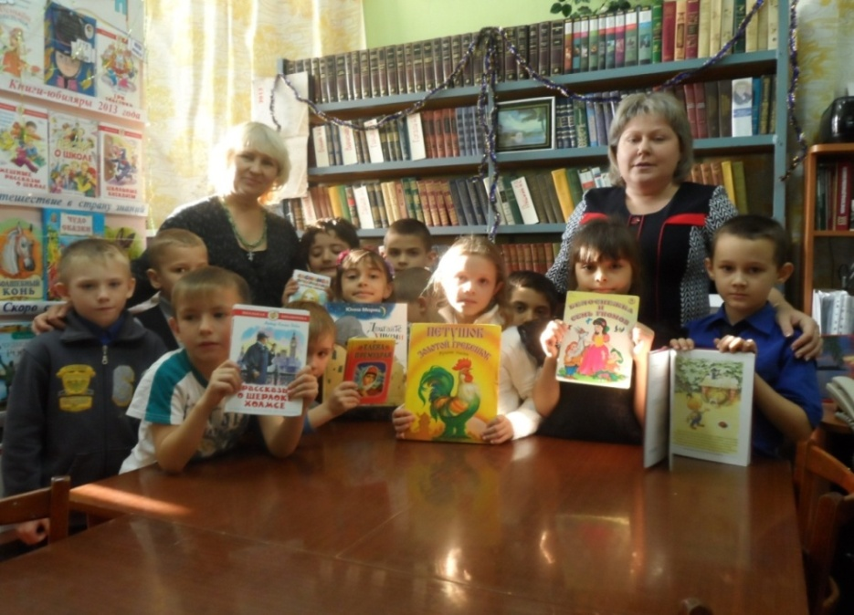

Библиотекарь Сербулова Оксана Викторовна рассказала ребятам о том, что библиотека – особое место и здесь надо вести себя совсем не так как в коридоре или на улице и выполнять некоторые правила. Первое правило – в библиотеке соблюдай тишину, так как шум мешает другим читателям. Правило второе – берегите порядок в библиотеке. А это значит, что посмотрев книгу, поставь ее на прежнее место, а не бросай куда попало. Третье правило – возвращай книги в библиотеку в срок, не держи ее у себя долго, ведь эту книгу хотят прочитать и другие ребята. В нашей библиотеке книгу можно взять на 14 дней.
Ребята узнали, что каждая книга, как и человек, имеет свой документ и адрес. Книги, как и люди, могут болеть, а заболев, нуждаются в лечении. А любую болезнь легче предупредить, чем вылечить. Поэтому книги и учебники нужно БЕРЕЧЬ!
Оксана Викторовна говорила, что есть такие книги, которые могут понадобиться читателям в любой день. Это справочники, словари, энциклопедии и другие книги, которые часто спрашивают читатели. Этими книгами можно пользоваться только в помещении библиотеки, поэтому в библиотеке есть столы для работы с книгой.
Первоклассники, которые до сих пор не были записаны в библиотеку, получили такую возможность и взяли почитать понравившиеся книг на дом.

Праздник Недели детской книги состоялся по традиции на весенних каникулах.
Уже стало традицией в Неделю детской книги один день посвящать знакомству с периодическими изданиями. Очень интересно для читателей среднего школьного возраста 24 марта прошел день периодики «Прочитай журналы, друг, будешь знать ты все вокруг».
Его программа включала час интересной информации «Наши лучшие журналы», на котором учащиеся МБОУ РСОШ № 4 познакомились с разнообразным репертуаром детских журналов. Это журнал о природе и животных: «ГЕОленок»; журнал для тех, кто любит приключения и путешествия: «Чудеса и приключения»; журнал о спорте: «Физкультура и спорт», журнал о самом разном, интересном и важном: «Детская энциклопедия» и другие.

На мероприятии была представлена выставка «Наша пресса на все интересы».

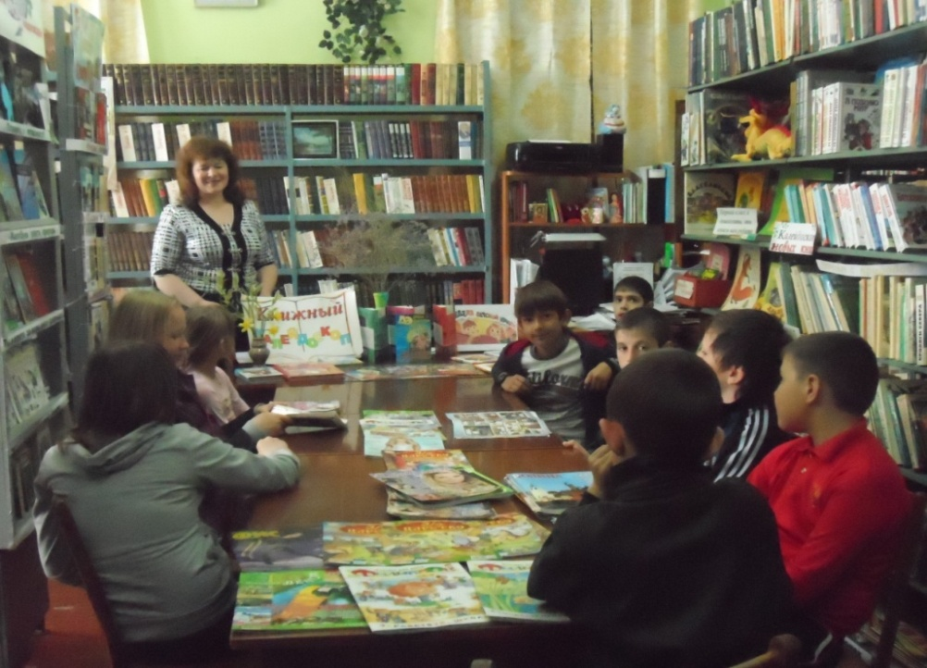

26 марта на игровую программу «В спортивном теле - здоровый дух» собрались учащиеся средних классов РСОШ №4 и дети, приехавшие на каникулы в п. Роговский. В рамках этого мероприятия был проведен Час информации «Герои олимпийских баталий».
А затем ребята приняли участие в Сказочных эстафетах. Из участников было сформировано 2 команды, которые соревновались в различных игровых сказочных состязаниях: «Метание шишек», «Ядро барона Мюнхаузена». Победители были награждены сладкими призами.

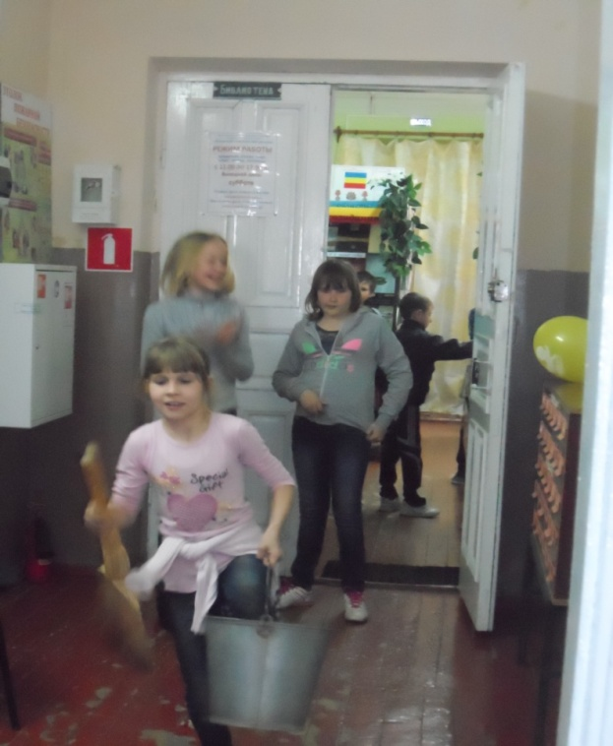

Наша культура не может существовать без таких явлений, как МУЗЫКА и ПОЭЗИЯ. Отмечая Год культуры в России, в библиотеке 3 апреля был проведен Час поэзии «Когда строку диктует чувство…»

«Когда строку диктует чувство...» – этими словами и открылся Час поэзии в нашей библиотеке, приуроченный к недавно прошедшему Всемирному дню поэзии. Это праздник для любителей поэзии, песен и стихов. Гостями праздника были члены клуба «Рябинушка». У каждого есть любимые строчки известных поэтов, и участники мероприятия с удовольствием поделитесь ними друг с другом. Самое большое впечатление произвело выступление Натальи Донской! Её рассказ о своей жизни и поэтические строки собственного сочинения тронули души всех присутствующих.
Праздник закончился традиционным чаепитием.
Работники библиотеки выражают благодарность всем гостям и участникам этого мероприятия и надеются, что эта встреча останется в памяти как добрый и счастливый день, проведённый в кругу друзей.

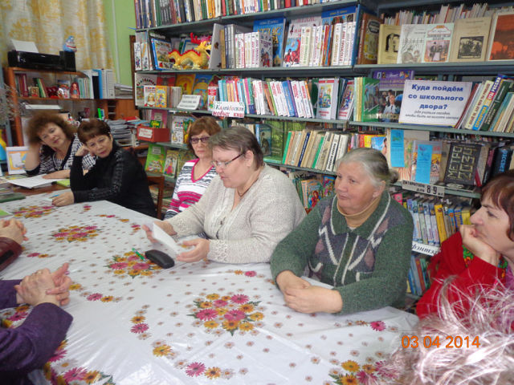

7 апреля – Конкурсно-игровая программа «Веселый день здоровья» (ко Дню здоровья)

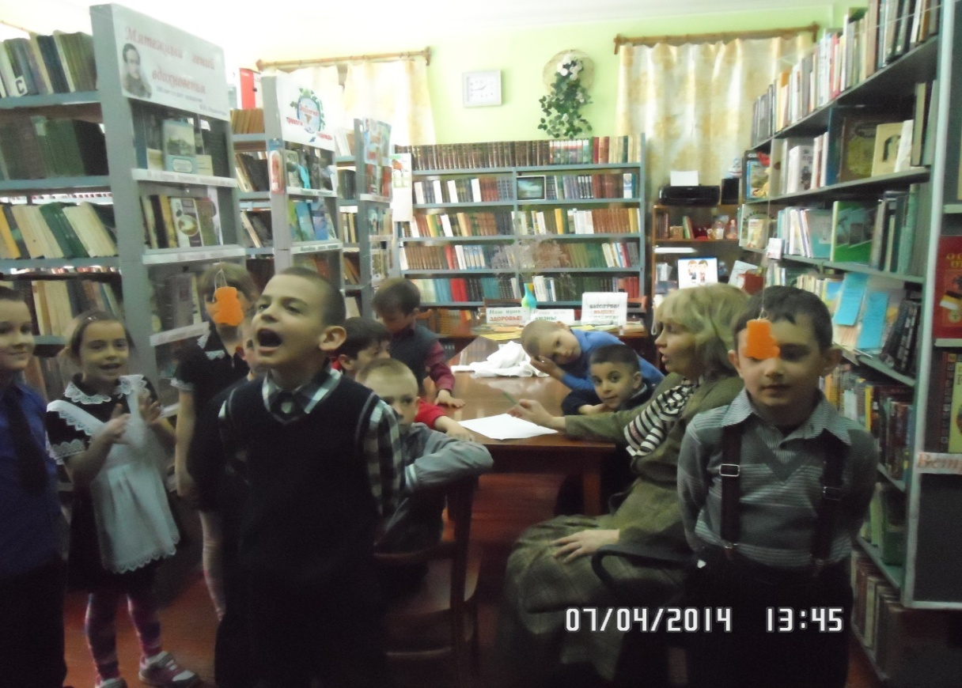

23 мая – Литературная гостиная «Слово о Чехове»

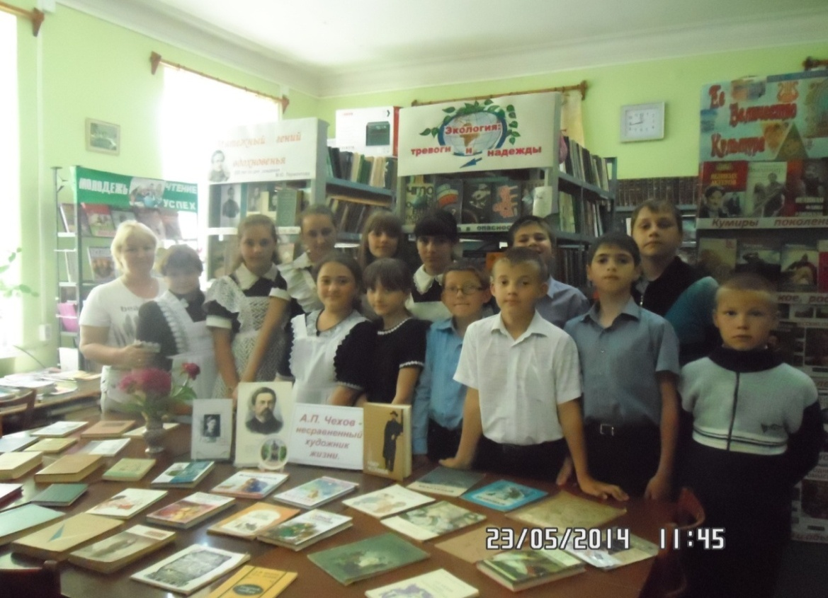

1 июня детям посвящается самый большой праздник – Международный день защиты детей. Сотрудники Роговской сельской библиотеки на детском празднике, организованном Домом культуры, принимали активное участие. Сербулова О.В. в образе сказочной героини - Королевы Книги была главной гостьей. Она провела для детей «Сказочную викторину».

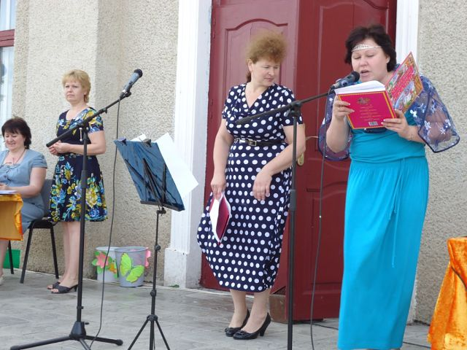
24 июня в Роговской сельской библиотеке прошла очередная встреча с детьми, отдыхающими в школьном оздоровительном лагере «Солнышко». Мальчишки и девчонки с интересом приняли участие в мероприятии «Час добрых советов Доктора Градусника»
Благодаря этому мероприятию дети узнали, как заботиться о своём здоровье, совершенствовать навыки пользования предметами личной гигиены, о необходимости витаминов для человеческого организма.

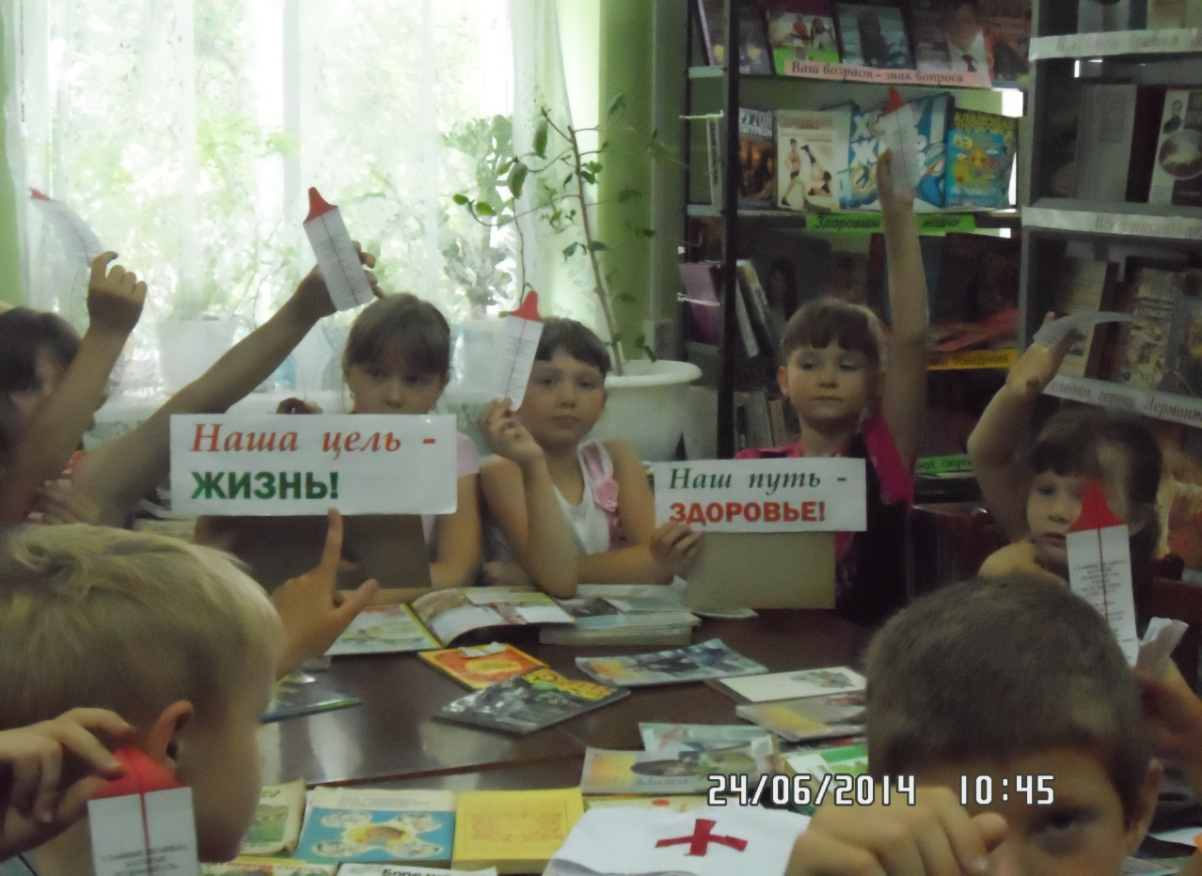

3. Библиотечно-библиографическая работа

Коэффициент динамики количества библиографических записей в сводном электронном каталоге библиотек Ростовской области, в том числе включенных в Сводный каталог библиотек России (по сравнению с предыдущим годом)
2013 год | 2014 год
0 | 0,2

Директор МКУ «Роговская сельская библиотека» Анацкая В.А.

